**HỌC LẬP TRÌNH TRÊN MS OFFICE**

Việc học lập trình trong những năm gần đây đang phát triển rộng rãi và mang lại nhiều lợi ích cho xã hội. Học sinh ở các nhà trường THPT cũng có bước đầu học lập trình từ khối lớp 8 và 11 thông qua ngôn ngữ Pascal. Không chỉ có Pascal, học sinh học qua bộ MS Office cũng có thể học lập trình bằng cách lập trình VBA. Chính vì vậy trong bài viết này chúng ta tìm hiểu về “KHÁM PHÁ LẬP TRÌNH TRÊN MS OFFICE”. Trong bộ MS Office học sinh đã học qua MS Word, MS Excel.

Vậy các khối lớp 10, 11, 12, các bạn học sinh đều có thể áp dụng bài viết này để tìm tòi tự học lập trình VBA

Sau đây là nội dung bài viết:

1. **VBA - MS Word**

Bước 1 Mở "Nhà phát triển"

1. Trước hết, hãy chuyển đến “File” và nhấp vào “Options”.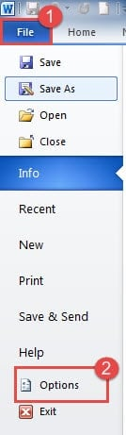
2. Tiếp theo, nhấp vào “Customize Ribbon” để kiểm tra xem “Developer” có được chọn hay không.

Nếu được chọn, chuyển sang Bước 2; nếu không thì thực hiện những điều sau:

(1). Trên các phần bên phải của Word Options, bạn cần chọn “Tab chính” trong phần “Customize Ribbon”.

(2). Bây giờ tìm thấy "Nhà phát triển", và sau đó kiểm tra nó.

(3). Cuối cùng, nhấp vào “OK” để đóng cửa sổ.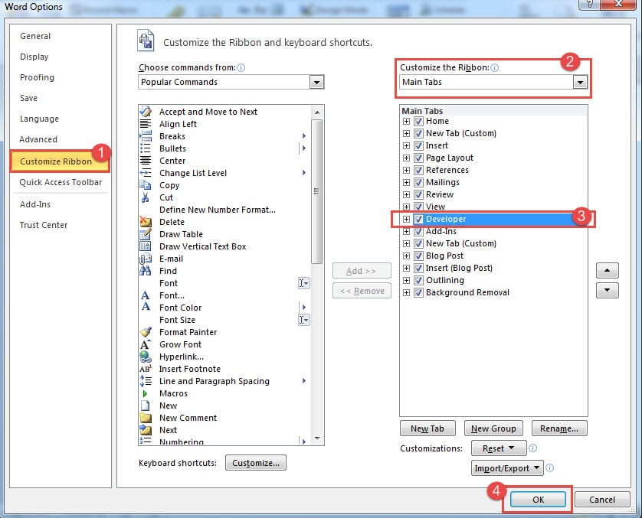

(4). Quay lại màn hình chính, có thể dễ dàng tìm thấy tab "Nhà phát triển".

## Bước 2 Kiểm tra chứng khoán cho Macro

Trước khi chạy mã VBA, cần làm theo bước này để kiểm tra xem môi trường hoạt động có an toàn để chạy macro hay không.

1. Sau khi bật “Nhà phát triển”, cần nhấp vào “Bảo mật Macro” trong nhóm “Mã”.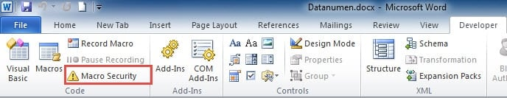
2. Sau đó, đảm bảo rằng “Tắt tất cả macro có thông báo” được chọn trong “Cài đặt macro”.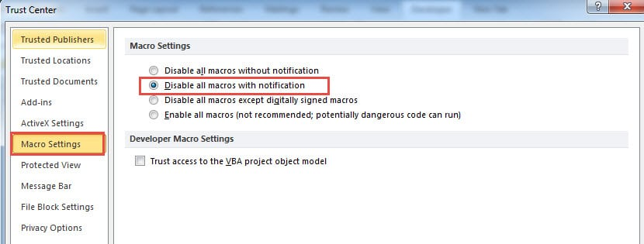

Bước 3 Chỉnh sửa mã VBA

1. Đầu tiên, nhấp vào “Visual Basic” trong nhóm “Mã”, trên tab “Nhà phát triển” hoặc bạn có thể nhấn “Alt” + “F11” trên bàn phím để mở trình chỉnh sửa VBA.
2. Sau đó nhấp vào “Chèn”, trong menu thả xuống, có thể nhấp vào “Mô-đun”.
3. Tiếp theo nhấp đúp để mở một mô-đun mới.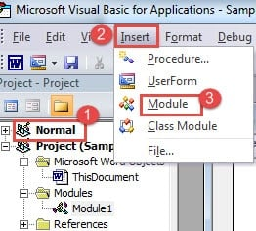
4. Cuối cùng, trong vùng trống của dự án này, có thể chỉnh sửa mã VBA của mình trong đó.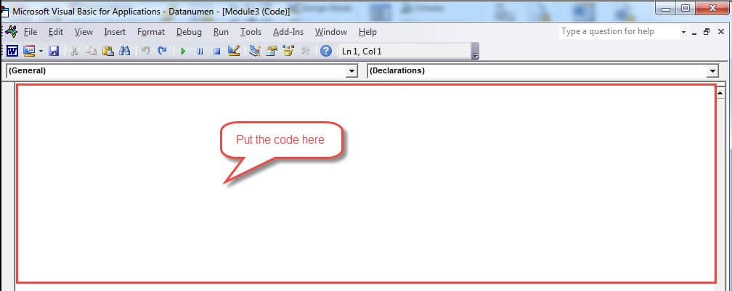

Bước 4 Chạy mã VBA

Sau khi chỉnh sửa mã VBA cần, tiếp theo là chạy nó.

1. Chick “Run” (hình tam giác màu xanh lục như hình bên dưới) trên thanh công cụ hoặc nhấn “F5” trên bàn phím của bạn trong mô-đun hiện tại.Chạy mã VBA

## Tùy chọn Thay thế: Thêm các Nút Macro vào Thanh công cụ Truy cập Nhanh

Khi hoàn tất các bước trên, bạn cũng có thể thêm nút tắt cho macro của mình.

1. Tương tự, nhấp vào “Tùy chọn” trong tab “Tệp”, sau đó nhấp vào “Thanh công cụ truy cập nhanh”.
2. Chọn “Macro” và nhấp vào “Thêm” vào thanh công cụ sau khi chọn “Tất cả lệnh” từ danh sách thả xuống “Chọn lệnh từ”.
3. Sau đó nhấp vào “Ok” để đóng cửa sổ.
4. Quay lại tài liệu, bạn có thể tìm thấy macro đã có trong Thanh công cụ Truy nhập Nhanh. Do đó, bạn có thể dễ dàng nhấp vào nó để chạy mã của mình.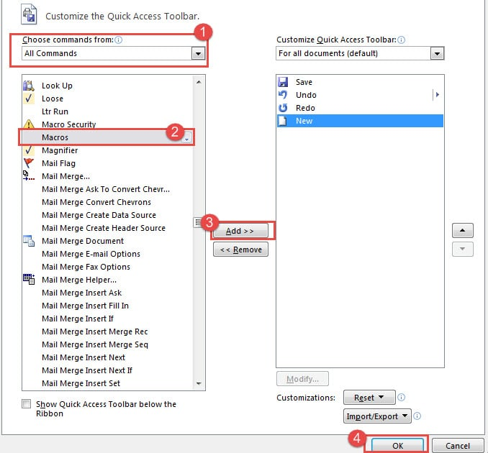
5. **VBA – MS Excel**

Excel Macros là những chương trình nhỏ giúp lặp đi lặp lại những thao tác từ đơn giản đến phức tạp một cách tự động trong Excel. Ngoài Excel Macros, chúng ta còn có thể gặp Word Macro, PowerPoint Macro, Outlook Macro …

**2. VBA là gì?**

VBA viết tắt của **Visual Basic for Applications,** là một ngôn ngữ lập trình đi kèm với một số phần mềm của Microsoft. Ngoài ra, [Excel VBA](https://blog.hocexcel.online/excel-vba), Word, PowerPoint, Outlook… được sử dụng rất phổ phiến.

**3. Làm thế nào để bắt đầu?**

Để bắt đầu với **Excel Macros** nói riêng hay Macros nói chung và ngôn ngữ lập trình **VBA Excel**, chúng ta sẽ đi mở trình soạn thảo VBA. Để mở trình soạn thảo VBA, các bạn hãy theo từng bước sau đây

1. Trong Excel, bấm chuột phải vào Ribbon và chọn mục Customize the Ribbon …

[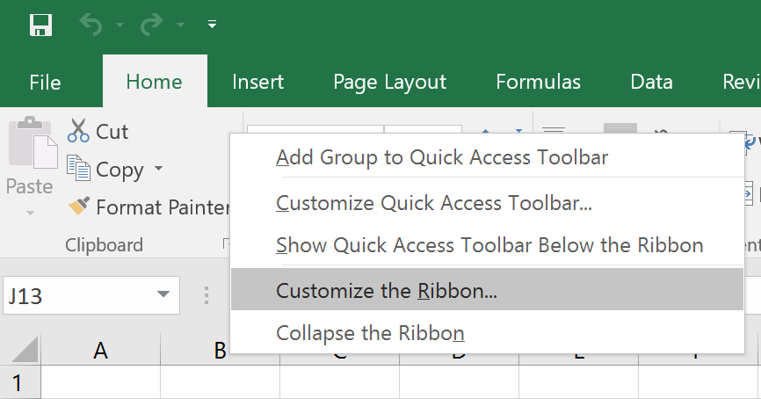](https://blog.hocexcel.online/wp-content/uploads/2017/04/01-customize-the-ribbon.png)

2. Trong cửa sổ Excel Options, chọn thẻ Developer như hình

[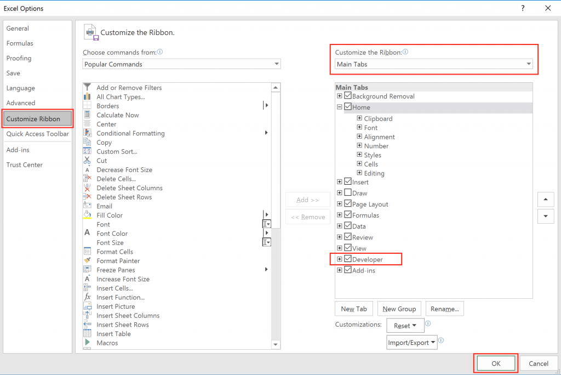](https://blog.hocexcel.online/wp-content/uploads/2017/04/02-mo-the-developer.png)

3. Chỉnh sửa Macro Security để có thể chạy file có chưa Excel có chứa code VBA: trong thẻ Developer > Nhóm Code > Bấm Macro Security

[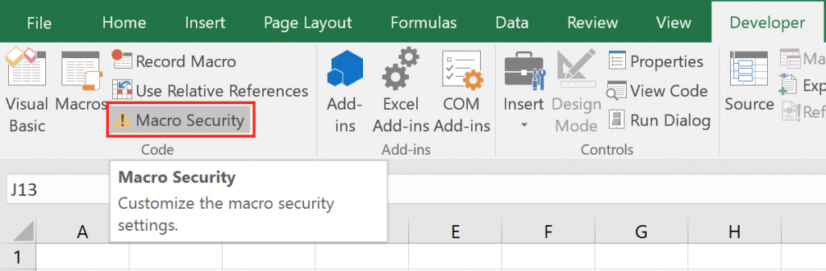](https://blog.hocexcel.online/wp-content/uploads/2017/04/03-chinh-sua-macro-securities.png)

4. Chỉnh Macro Security Settings như hình

[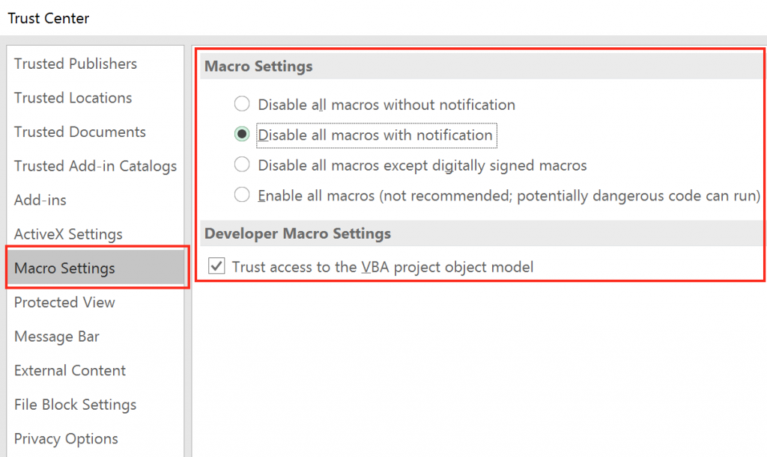](https://blog.hocexcel.online/wp-content/uploads/2017/04/04-chinh-sua-macro-securities.png)

5. Lưu file đã, chứ không mất hết code

[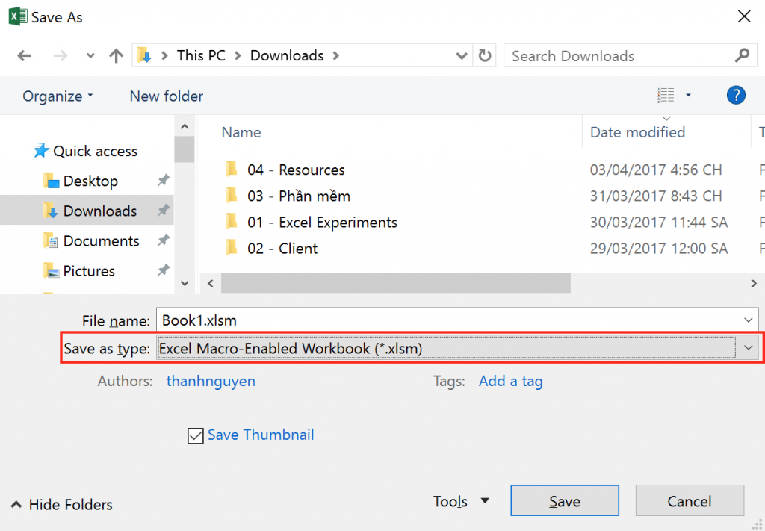](https://blog.hocexcel.online/wp-content/uploads/2017/04/05-luu-file-xlsm.png)

6. Bây giờ thì mở trình soạn thảo VBA ra và bắt đầu code: bấm thẻ Developer > Chọn nút Visual Basic

[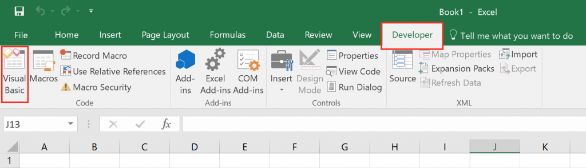](https://blog.hocexcel.online/wp-content/uploads/2017/04/06-mo-trinh-soan-thao-vba.png)

7. Đây là cửa sổ soạn thảo VBA, tất cả code sẽ được viết trong cái cửa sổ này

[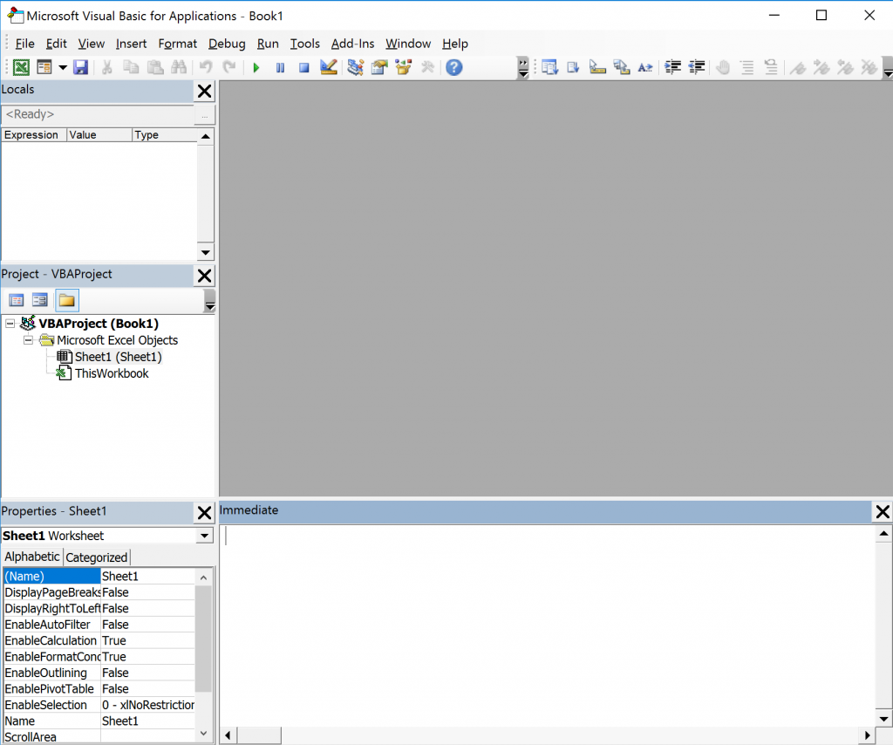](https://blog.hocexcel.online/wp-content/uploads/2017/04/07-trinh-soan-thao-vba.png)

8. Thêm 1 Module mới vào

[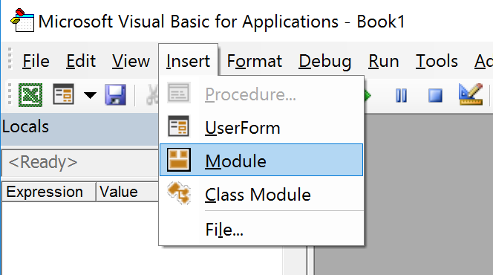](https://blog.hocexcel.online/wp-content/uploads/2017/04/08-tao-module-vba-moi.png)

9. Vị trí của Module mới và cách đổi tên Module

[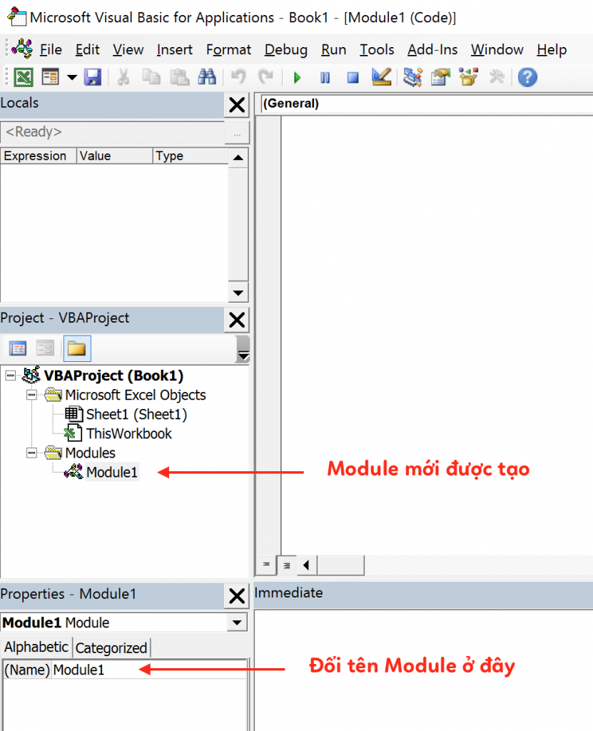](https://blog.hocexcel.online/wp-content/uploads/2017/04/09-tao-module-vba-moi.png)

10. Gõ mấy dòng code đầu tiên để thử

[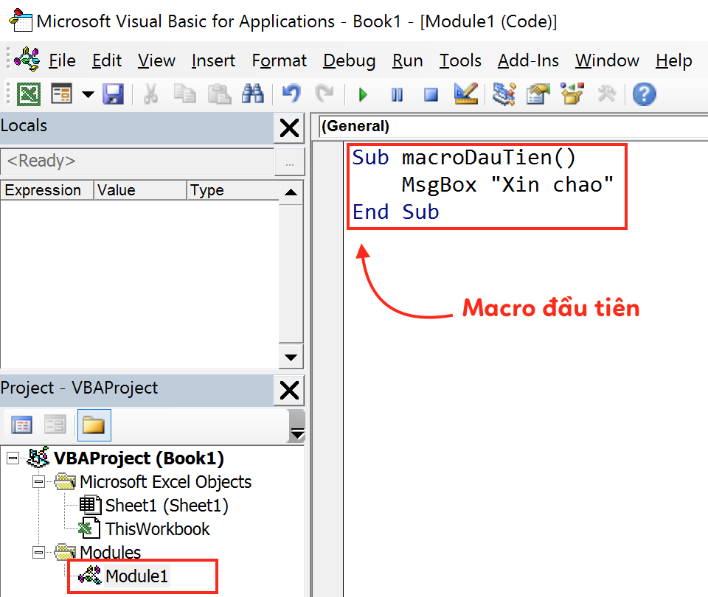](https://blog.hocexcel.online/wp-content/uploads/2017/04/10-viet-sub-dau-tien.png)

11. Bấm nút chạy thử xem kết quả thế nào

[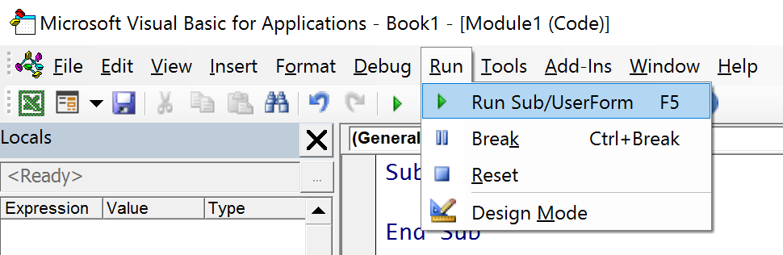](https://blog.hocexcel.online/wp-content/uploads/2017/04/11-chay-sub-dau-tien.png)

12. Kết quả sau khi chạy Macro là 1 thông báo trong Excel như thế này

[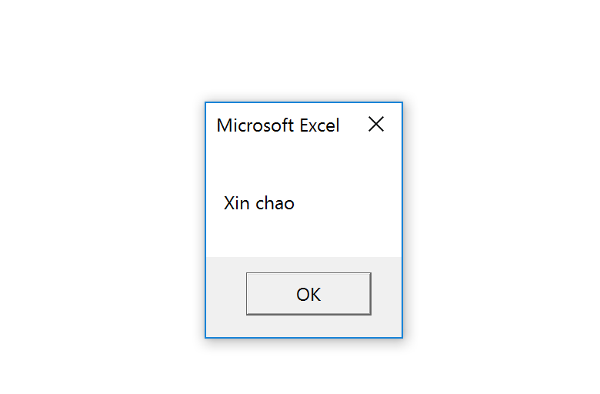](https://blog.hocexcel.online/wp-content/uploads/2017/04/12-ket-qua-sub-dau-tien.png)